Jennifer Sandoval 18962

Andrea Paniagua 18733

Hoja #9: Profiler

**SplayTree**

* Tiempo de formación del arbol

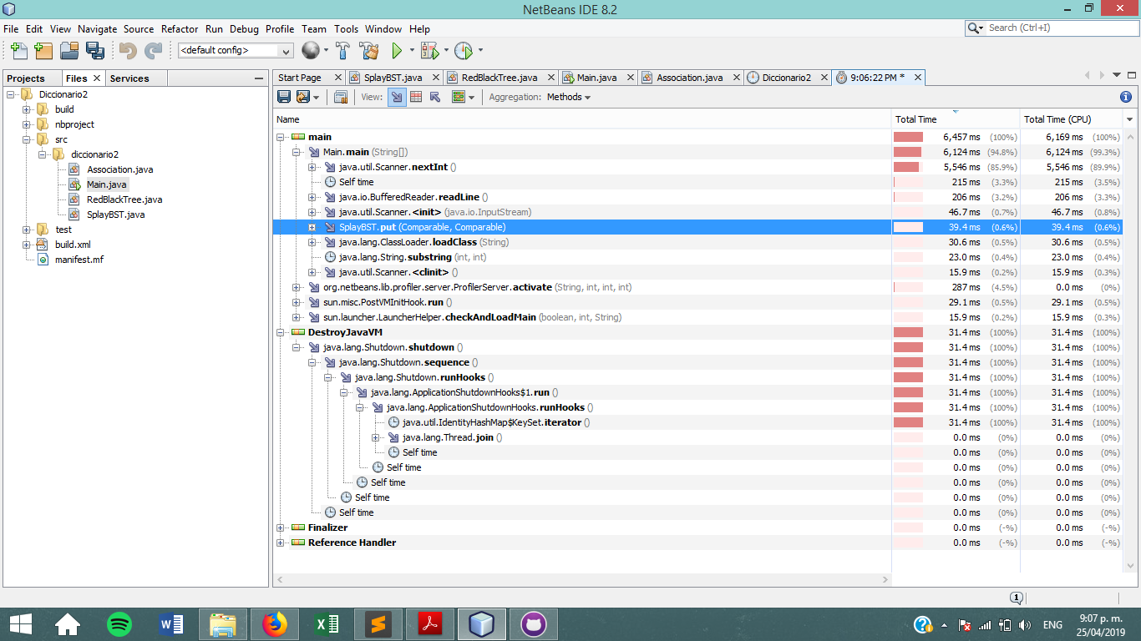

T= 39.4 ms

* Tiempo de traducción

**Red Black Tree**

* Tiempo de formación del arbol

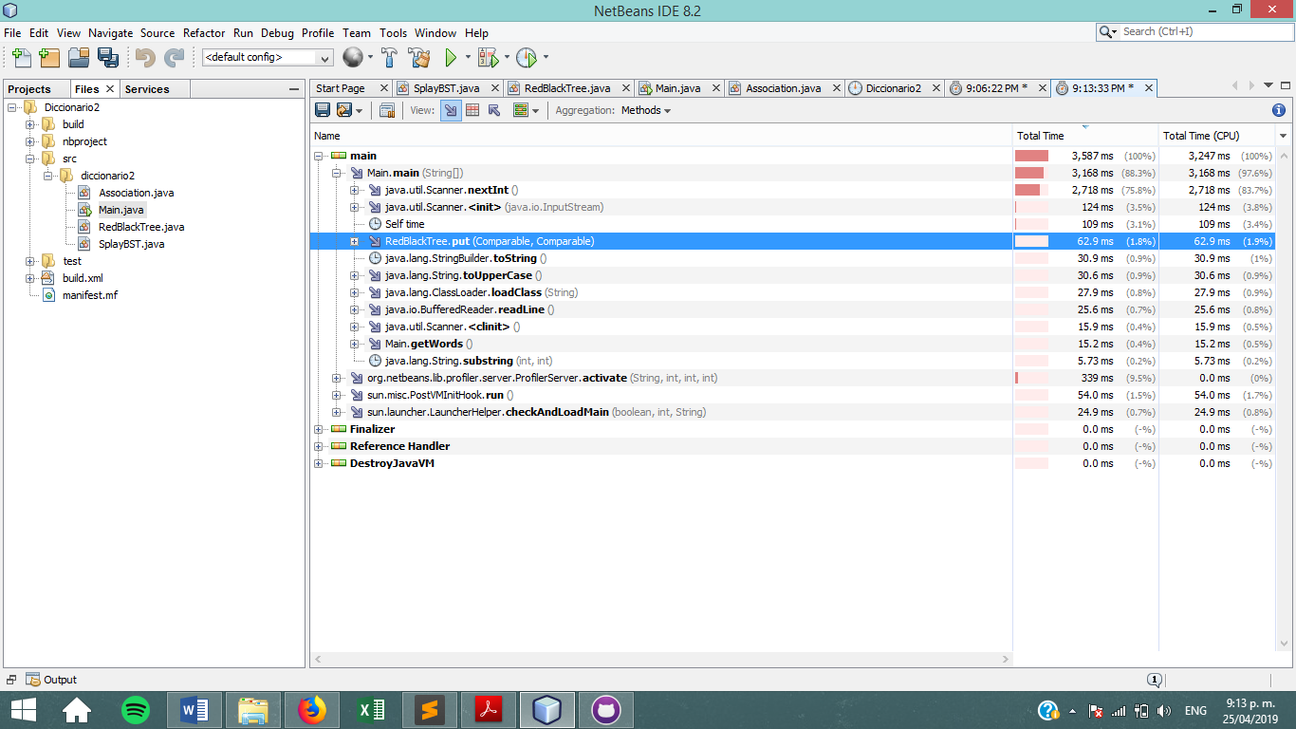

T= 62.9 ms

* Tiempo de traducción